８　よくある問合せ①（指定基準）

　指定基準について問い合わせが多い内容になりますのでご確認ください。

また、取扱いは現時点のものであるため、今後取扱いが変更となる場合があります。

その際は、別途連絡します。

1. 常勤の定義



『付属資料』

　資料①　次ページ参照



（２）サビ管、児発管のやむを得ない事由による欠如



　『付属資料』

　令和２年３月27日付浜健障第1424号　次ページ参照

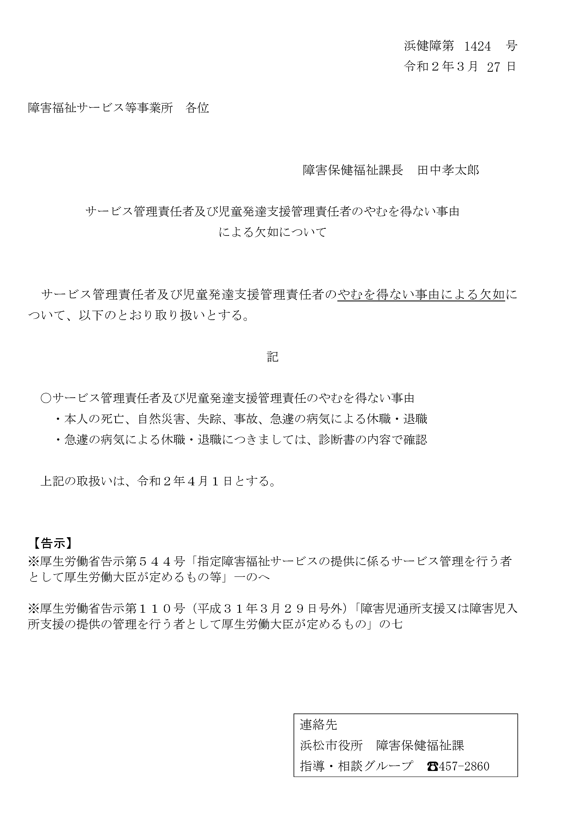

（３）複数の職種、サービス、事業所に従事する場合の勤務時間の明確化



（４）運営規程（虐待の防止のための措置に関する事項）について

